**Hướng dẫn làm menu ngang và menu con thả xuống**

Bước 1. Tạo file Menu.HTML và Trang Menu.CSS

Bước 2. Gắn file Menu.CSS vào trang Menu.html

<head>

<meta charset="utf-8">

<title>Menu ngang</title>

**<link rel="stylesheet" type="text/css" href="Menu.css">**

</head>

**PHẦN 1. XÂY DỰNG MENU NGANG**



**Bước 3. Trong phần body nhập các thẻ div, ul, li, a để chứa nội dung của menu**

<body>

**<div id="menu">**

**<ul>**

**<li><a href="#"> Trang chủ </a></li>**

**<li><a href="#"> Tin Tức </a></li>**

**<li><a href="#"> Sản phẩm</a></li>**

**<li><a href="#"> Liên hệ</a></li>**

**</ul>**

**</div>**

</body>

**Bước 4. Nhập mã lệnh cho file Menu.CSS để thiết kế menu ngang**

/*Bước 1*/

/*Thiết kế style cho thẻ body, chung cho cả trang*/

**body { font-size:12px; font-family:Arial}**

/*Thiết kế css cho the div co ID="menu" */

**#menu { width:800px; height:30px; margin:0px auto; background-color:#FF9}**

/*Bước 2*/

/*Thiết kế css cho thẻ <ul> mà nằm trong thẻ có id="menu", không áp dụng cho các ul khác*/

**#menu ul { padding:0px; margin:0px;}**

/*Thiết kế css cho thẻ <li> trong <ul> trong thẻ có id="menu" */

**#menu ul li { list-style:none; float:left; padding:7px 15px}**

/*Bước 3*/

/*Thiết kế css cho thẻ <a> trong <li> trong <ul> trong thẻ có id="menu" */

**#menu ul li a { color:#06F; text-decoration:none; font-weight:bold }**

**#menu ul li a:hover { color:#F00}**

**PHẦN 2. XÂY DỰNG MENU CON THẢ XUỐNG**

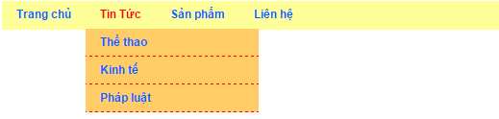

**Bước 5. Trong phần body, bổ sung menu con cho mục Tin tức: Nhập thêm cặp thẻ <ul> chứa menu con nằm trong thẻ <li> của mục Tin tức nằm sau thẻ <a> như sau:**

<li><a href="#">Tin Tức</a>

**<ul>**

**<li><a href="#">Thể thao</a></li>**

**<li><a href="#">Kinh tế</a></li>**

**<li><a href="#">Pháp luật</a></li>**

**</ul>**

</li>

**Bước 6. Nhập thêm mã lệnh cho file Menu.CSS để thiết kế menu con thả xuống**

/*Thiết kế CSS cho menu cấp 2*/

/*Thiết kế CSS cho thẻ <ul> con của <li> cấp trên */

**#menu ul li ul { width:180px; visibility:hidden; position:absolute; left:0px; top:29px; }**

/*Thiết kế CSS cho thẻ <li> thuộc <ul> con của <li> cấp trên */

**#menu ul li ul li { width:150px;background-color:#FC6; border-bottom:red 1px dashed}**

/*Thiết kế CSS cho <ul> cấp con hiện ra khi di chuột qua thẻ thẻ <li> cấp trên*/

**#menu ul li:hover ul { visibility:visible}**

**Chú ý: Bổ xung thuộc tính CSS position:relative cho thẻ li (trong #menu ul li) của menu cấp trên để thiết lập quan hệ vị trí giữa li cấp trên và ul con của nó là tương đối**

#menu ul li { list-style:none; float:left; padding:7px 15px;**position:relative**}

**Bước7. Trong phần body, bổ sung menu con cho mục Sản phẩm và chạy thử, không cần chỉnh sửa CSS vì ở Bước 6 đã thiết kế CSS cho mọi menu con cấp 2.**

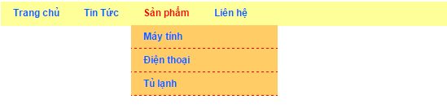

<li><a href="#"> Sản phẩm</a>

**<ul>**

**<li><a href="#">Máy tính</a></li>**

**<li><a href="#">Điện thoại</a></li>**

**<li><a href="#">Tủ lạnh</a></li>**

**</ul>**

</li>